第3课时 欧姆定律
◆ 知识梳理
一、 电阻
1. 物理意义：反映了导体对电流的________作用。
2. 定义式：R＝________。
3. 国际单位制中的单位：________，符号是________。
二、 欧姆定律
1. 内容：导体中的电流跟导体两端的电压U成________，跟导体的电阻R成________。
2. 公式：I＝________。
3. 适用范围：欧姆定律对金属导体和________溶液均适用。
三、 导体的伏安特性曲线
1. 用纵坐标表示________，用横坐标表示________，这样画出的导体的IU图象叫做导体的伏安特性曲线。
2. 线性元件的伏安特性曲线是________的直线，非线性元件的电流与电压不成正比，如气态导体和半导体元件。
◆ 课堂作业
1. (多选)下列说法中正确的是( )
A. 由R＝知道，一段导体的电阻跟它两端的电压成正比，跟通过它的电流成反比
B. 比值反映了导体阻碍电流的性质，即电阻 R＝
C. 通过导体的电流越大，电阻越小
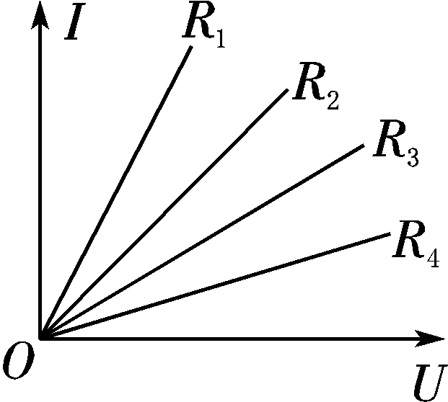
D. 由I＝知道，通过一段导体的电流与它两端的电压成正比
2. 如图所示是四只电阻的伏安特性曲线，当这四只电阻R₁、R₂、R₃、R₄并联起来使用时，通过各个电阻的电流分别是I₁、I₂、I₃、I₄，则其大小顺序为( )
A. I₁>I₂>I₃>I₄ B. I₄>I₃>I₂>I₁
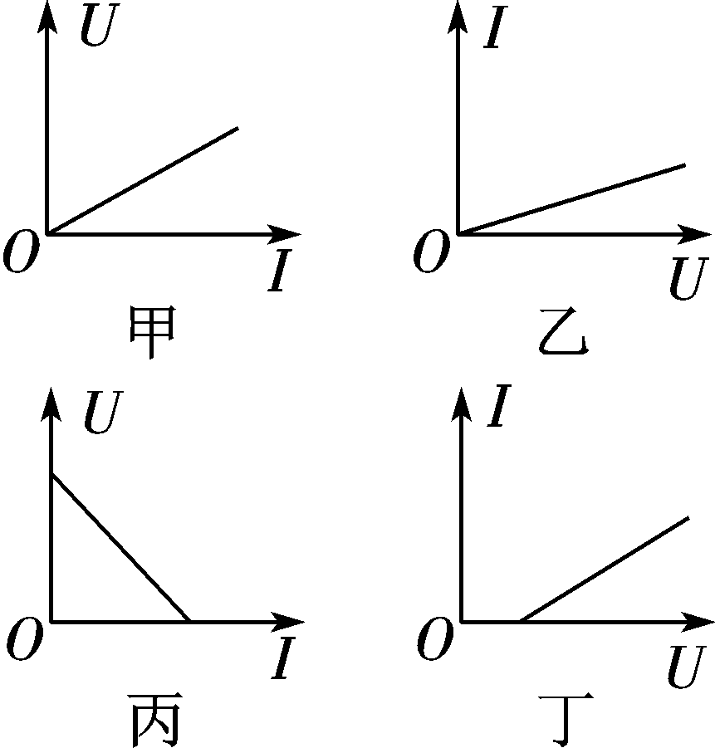
C. I₁＝I₂＝I₃＝I₄ D. I₂>I₄>I₃>I₁
3. 以下给出几种电学元件的电流与电压的关系图象，如图所示，下列说法中正确的是( )
A. 这四个图象都是伏安特性曲线
B. 这四种电学元件都是线性元件
C. 甲、乙是线性元件，丙、丁是非线性元件
D. 这四个图象中，直线的斜率都表示了元件的电阻
4. (2018·天津宝坻联考)一只白炽灯泡，正常发光时的电阻为121 Ω，当这只灯泡停止发光一段时间后的电阻应是( )
A. 大于121 Ω B. 小于121 Ω
C. 等于121 Ω D. 无法判断
5. 鸟儿落在110 kV的高压输电线上，虽然通电的高压线是裸露导线，但鸟儿仍然安然无恙，这是因为( )
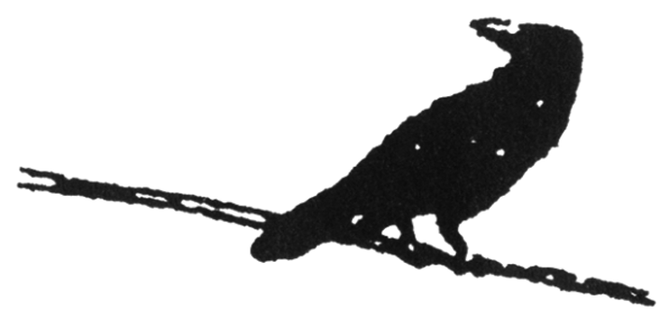
A. 鸟有耐高压的本领
B. 鸟脚是干燥的，所以鸟的身体不导电
C. 鸟两脚间的电压几乎为零
D. 鸟身体的电阻极大，所以无电流通过
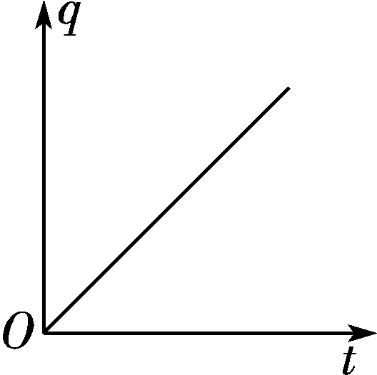
◆ 课后作业
6. 一个阻值为R的电阻两端加上电压U后，通过电阻横截面的电量q随时间t变化的图象如图所示，此图象的斜率可表示为( )
A. U B. C. R D.
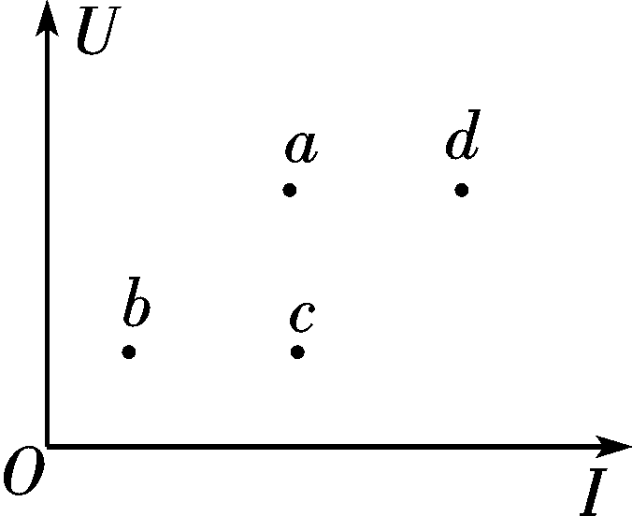
7. (2017·上海卷)将四个定值电阻a、b、c、d分别接入电路，测得相应的电流、电压值如图所示。其中阻值最接近的两个电阻是( )
A. a和b B. b和d
C. a和c D. c和d
8. 导体电阻是4 Ω，在120 s内通过导体横截面的电荷量是480 C，这时加在导体两端的电压是( )
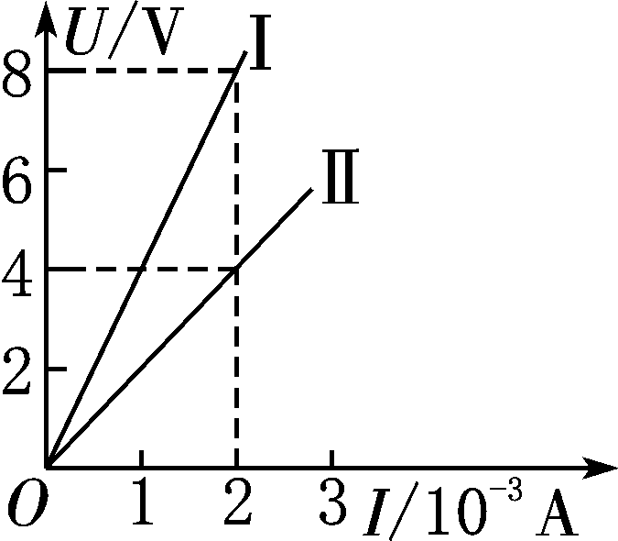
A. 960 V B. 16 V C. 1 V D. 60 V
9. 如图所示，图线Ⅰ和图线Ⅱ所表示的电阻值分别是( )
A. 4 Ω和2 Ω
B. 0.25 Ω和0.5 Ω
C. 4 kΩ和2 kΩ
D. 2.5×10^{－4} Ω和5.0×10^{－4} Ω
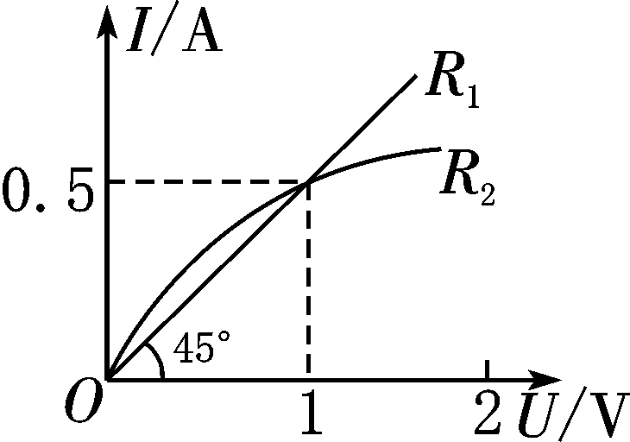
10. (多选)两个电阻R₁、R₂的伏安特性曲线如图所示，由图可知( )
A. R₁为线性元件，R₂为非线性元件
B. R₁的电阻R₁＝tan 45°＝1 Ω
C. R₂的电阻随电压的增大而减小
D. 当U＝1 V时，R₂的电阻等于R₁的电阻
11. (多选)如图所示是电阻R的IU图象，图中α＝45°，由此得出( )
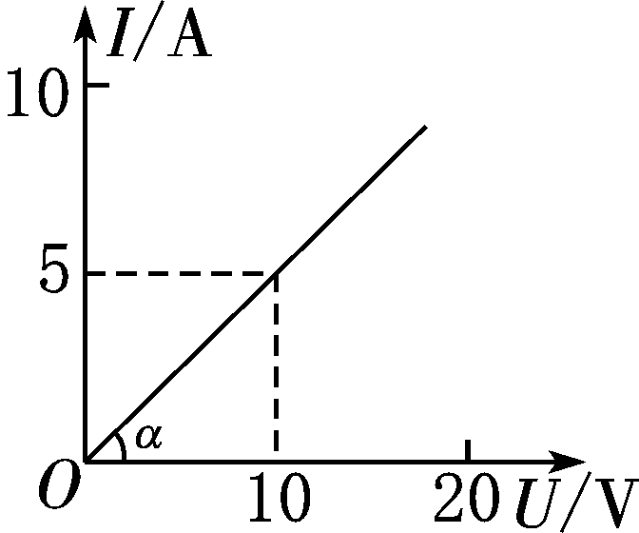
A. 通过电阻的电流与其两端电压成正比
B. 电阻R＝0.5 Ω
C. 因IU图象的斜率表示电阻的倒数，故R＝ Ω＝1.0 Ω
D. 在R两端加上6.0 V的电压时，每秒通过电阻横截面的电荷量是3.0 C
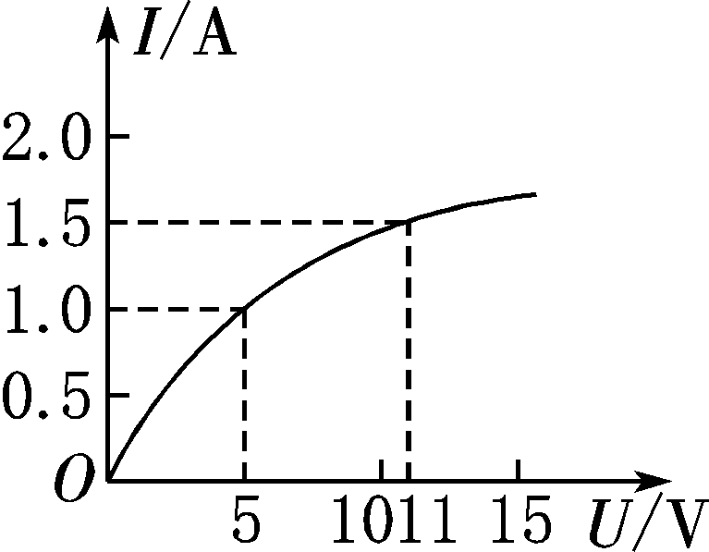
12. (多选)某导体中的电流随其两端电压的变化情况如图所示，则下列说法中正确的是( )
A. 加5 V电压时，导体的电阻是5 Ω
B. 导体在电压为5 V时的电阻值应为(0，0)、(5，1.0)两点连线的斜率的倒数
C. 导体在电压为11 V时的电阻应为过(11，1.5)点的切线斜率的倒数
D. 由图可知，随着电压的增大，导体的电阻不断减小
13. (2018·北师大附中期中)小灯泡通电后其电流I随所加电压U变化的图线如图所示，P为图线上一点，PN为图线过P点的切线，PQ为U轴的垂线，PM为I轴的垂线。则下列说法中正确的是( )
A. 随着所加电压的增大，小灯泡的电阻减小
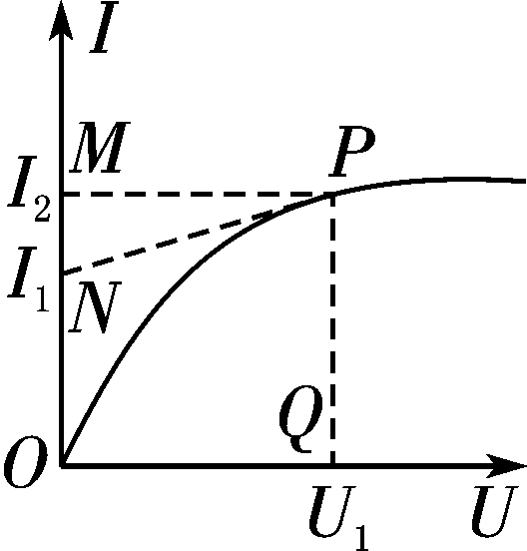
B. 对应P点，小灯泡的电阻为R＝
C. 对应P点，小灯泡的电阻为R＝
D. 对应P点，小灯泡的电阻为R＝

